TP2 — Réseaux de neurones convolutifs CNN
Exercice 1 :
- NumPy : manipulation des tableaux et matrices ;
- Matplotlib : affichage des images et des courbes ;
- TensorFlow/Keras : création et entraînement du CNN ;
-sklearn.metrics : matrice de confusion et rapport de classification.
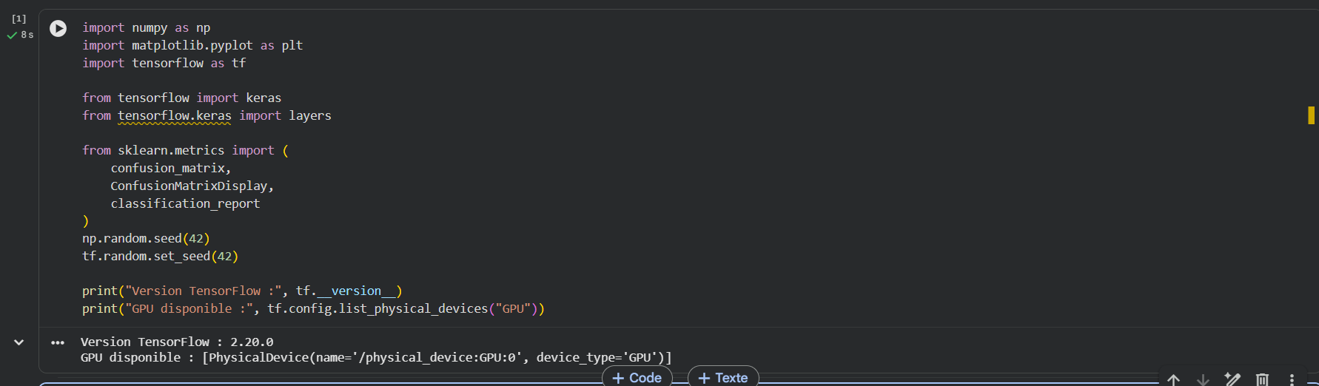
Les classes sont :
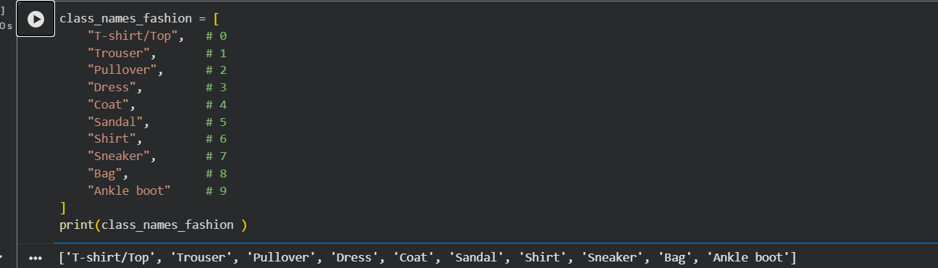
2. Charger le dataset
Ajoute une nouvelle cellule.
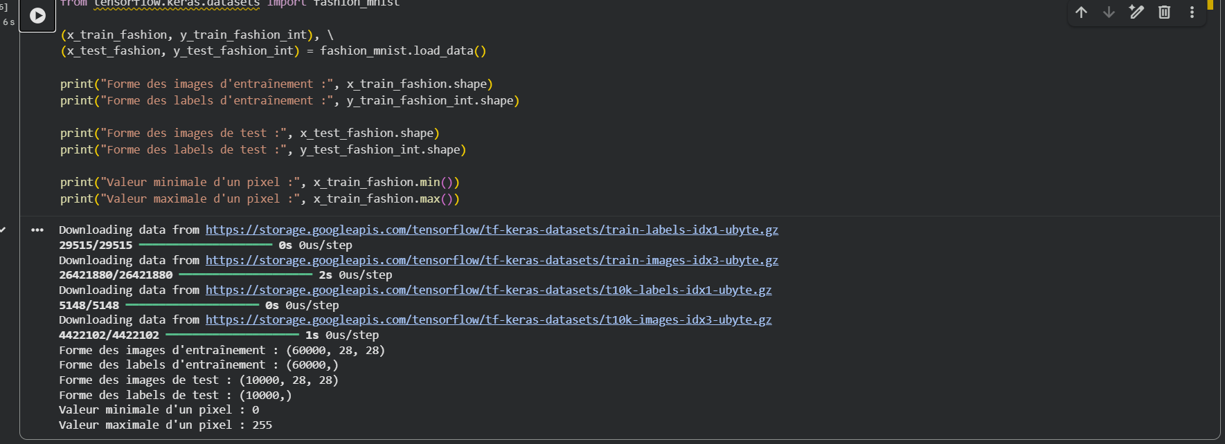

3. Afficher quelques images :
Cette partie permet de vérifier visuellement le contenu du dataset.
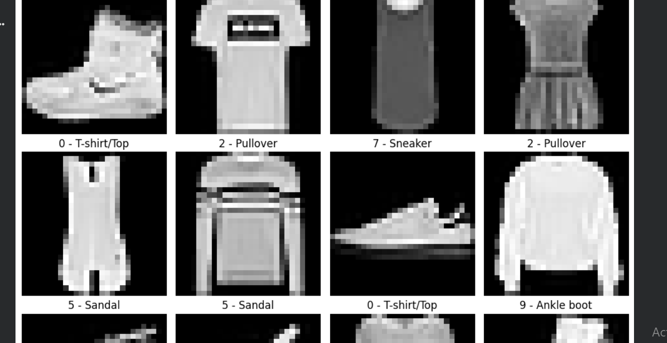
4. Normaliser les pixels :
Les pixels sont initialement compris entre 0 et 255.
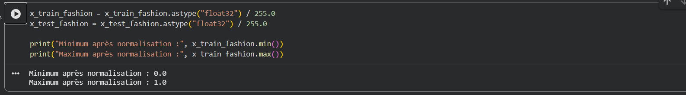
5. Ajouter le canal de couleur :
Un CNN attend normalement une forme :
hauteur × largeur × nombre de canaux
Fashion-MNIST est en niveaux de gris, donc il possède un seul canal.
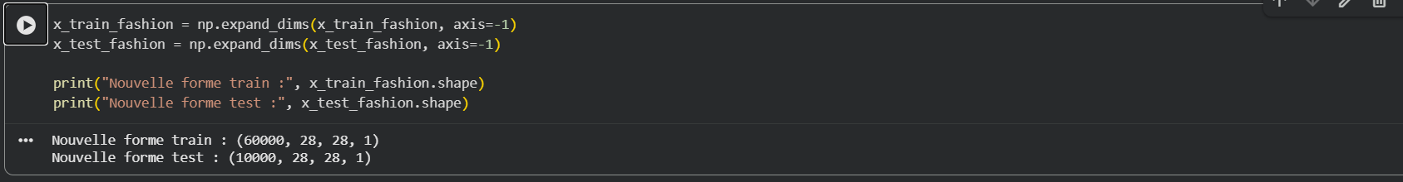
6. Transformer les labels en one-hot encoding :
Avant transformation, un label est un entier :
3
Après transformation :
[0, 0, 0, 1, 0, 0, 0, 0, 0, 0]
Le 1 est placé à la position correspondant à la classe correcte.
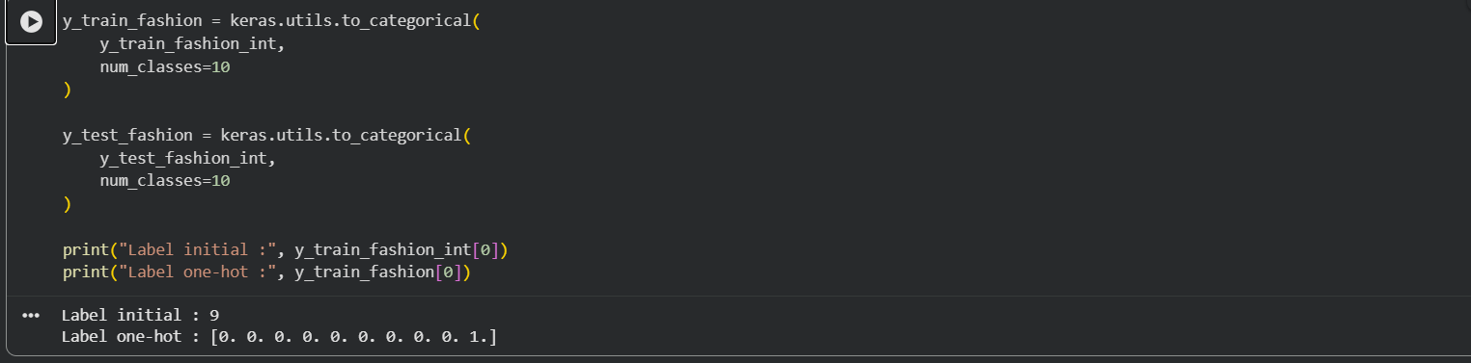
7. Construire le modèle CNN Fashion-MNIST
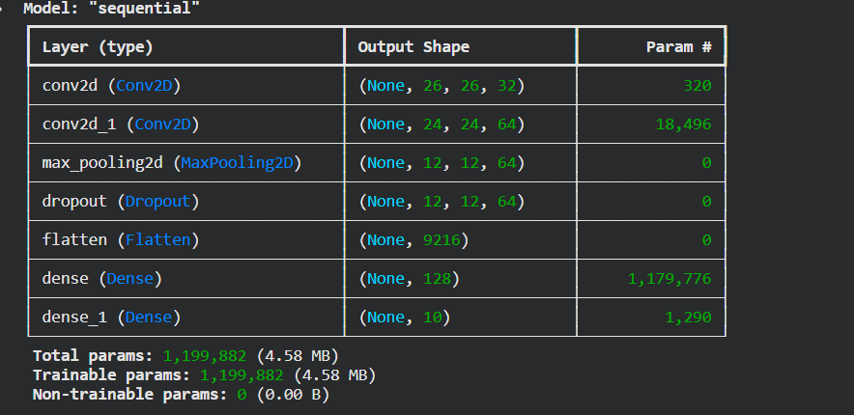
8. Compiler le modèle
-Adam : algorithme qui met à jour les poids du réseau ;
-categorical_crossentropy : mesure l’erreur entre la vraie classe et les probabilités prédites ;
-accuracy : pourcentage d’images correctement classées.
9. Entraîner le modèle
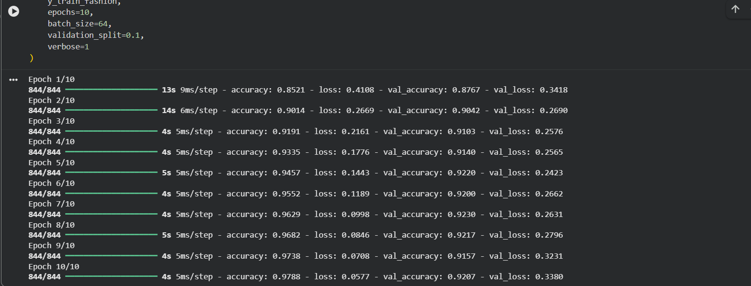

10. Évaluer le modèle sur le test
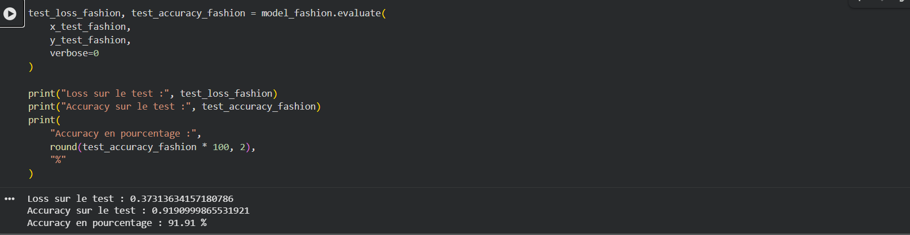
11. Tracer la courbe d’accuracy
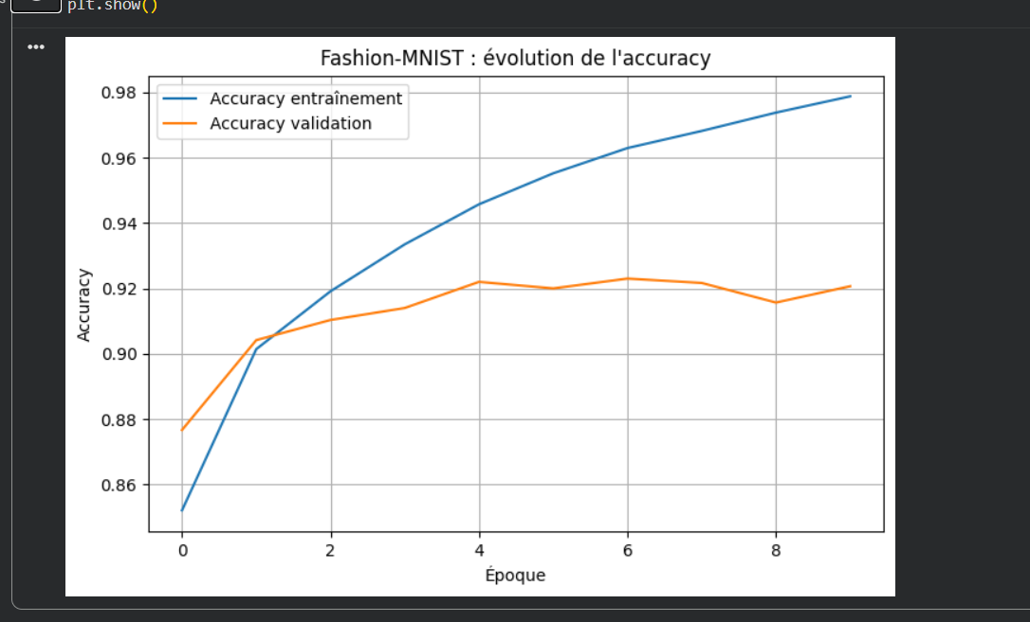
- si les deux courbes augmentent ensemble, le modèle apprend correctement ;
- si l’accuracy d’entraînement augmente mais que celle de validation diminue, il y a probablement overfitting ;
- si les deux accuracies restent faibles, le modèle n’apprend pas assez.

12. Tracer la courbe de loss
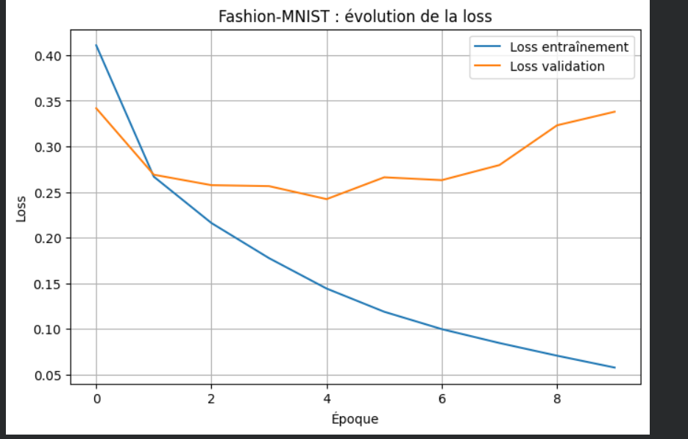
Une bonne évolution est généralement :
- l’accuracy augmente ;
- la loss diminue.
13. Réaliser les prédictions
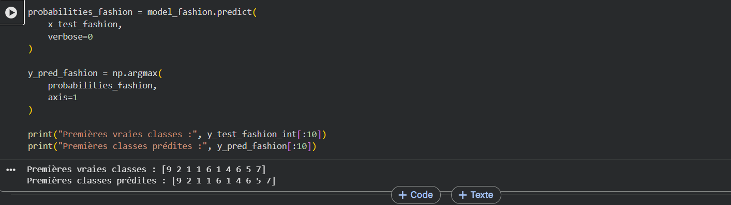
14. Matrice de confusion Fashion-MNIST :
- les lignes représentent les vraies classes ;
- les colonnes représentent les classes prédites ;
- la diagonale correspond aux bonnes prédictions ;
- les valeurs hors diagonale correspondent aux erreurs.
Les classes comme Shirt, T-shirt, Pullover et Coat peuvent être plus difficiles à distinguer, car leurs formes sont proches.

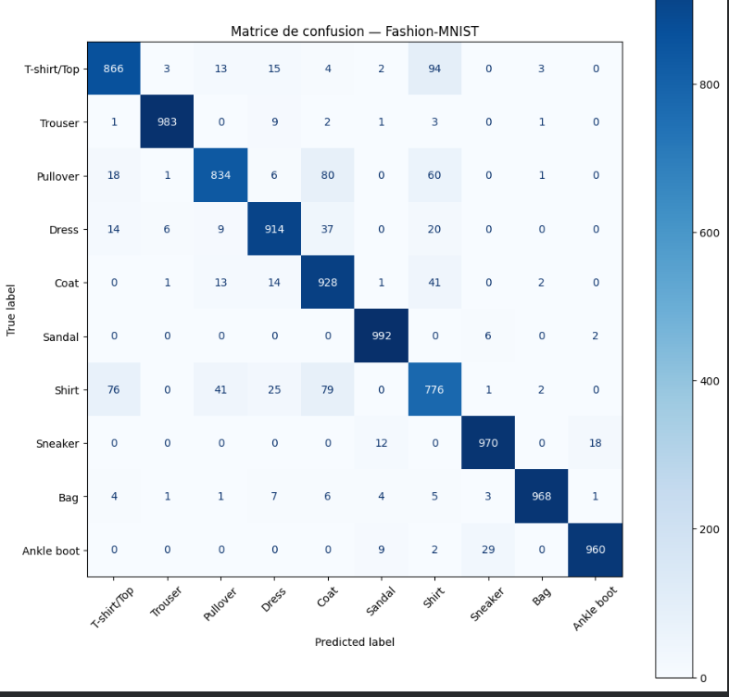
Identifier automatiquement la confusion principale :
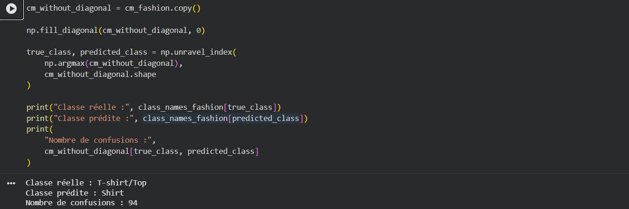

Afficher des images mal classées
